Reinicio Programado
Para reiniciar un equipo tenemos que abrir la línea de comandos desde otro servidor o estación con las credenciasles adecuadas, y ejecutamos el siguiente comando:
at \\servidor_a_reiniciar hora:minutos cmd ⁄c "shutdown -r -f -t 5"
Otra opción sería crear un fichero apagado.bat con el siguiente contenido
shutdown -r -f -t 5
Para tenerlo siempre disponible lo copiamos por ejemplo a c:\temp del servidor que queramos reinciar
desde la línea de comandos de por ejemplo otro servidor de dominio, para tener las credenciales, ejecutamos el siguiente comando
at \\servidor_a_reiniciar hora "c:\temp\apagado.bat"

Importando la tarea al programador de tareas
Creamos un fichero llamado reinicio.xml con el siguiente contenido
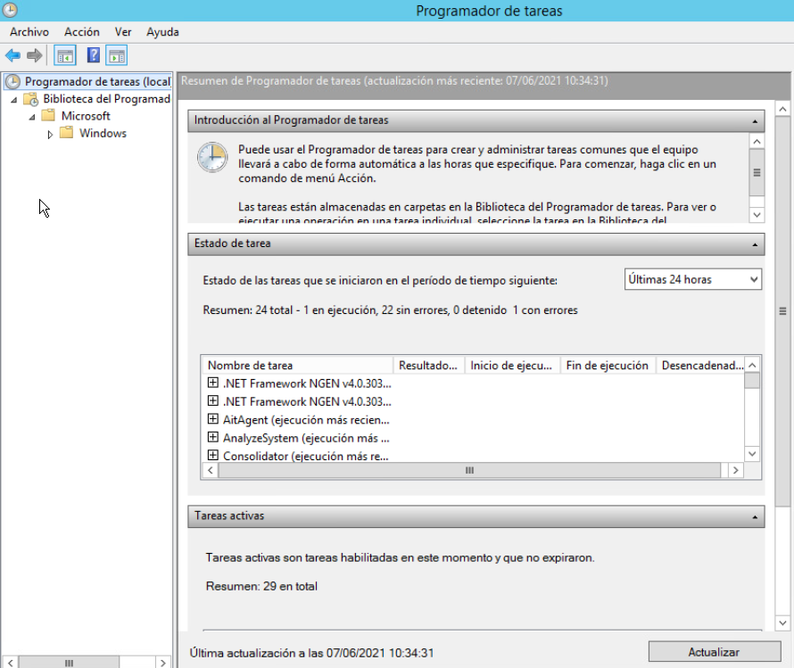
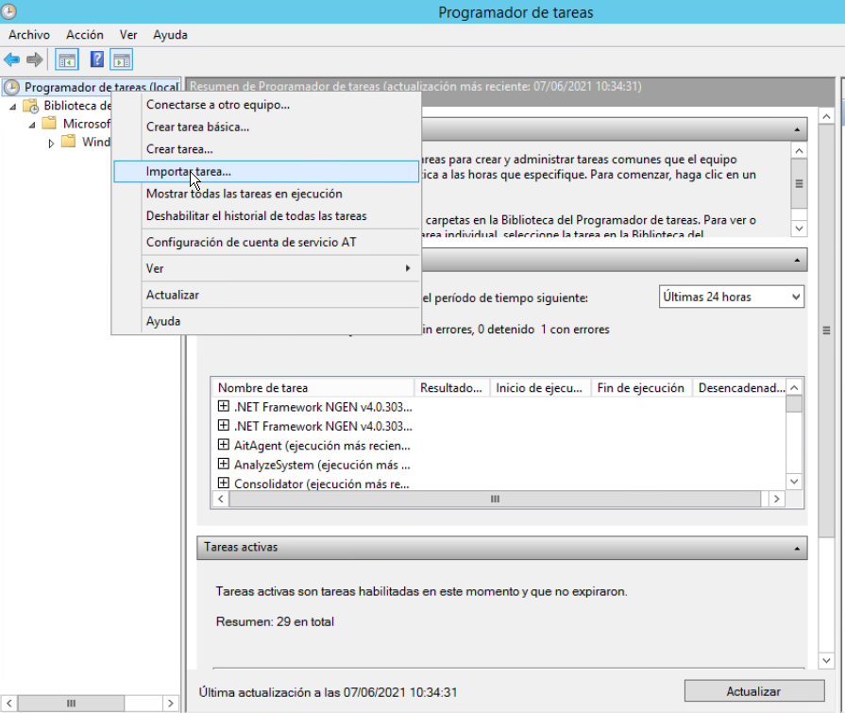
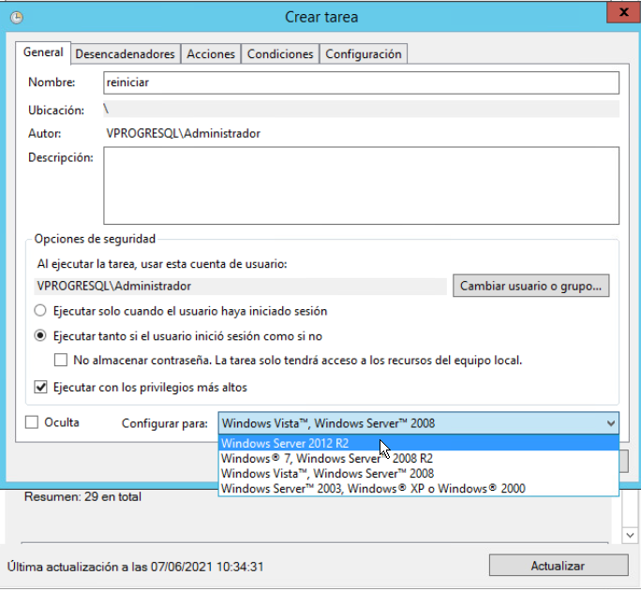
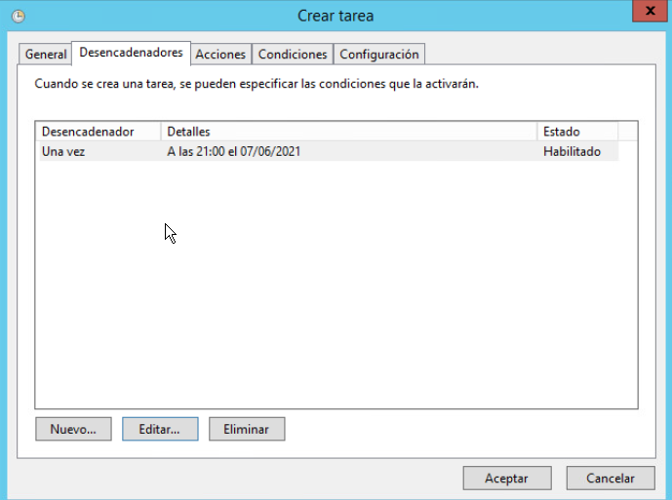
Una vez creado el archivo nos vamos al programador de tareas

